智能人才库项目 UI 设计说明（学术人才子系统 MVP，V1.2）
基于新版首页基线的整体刷新稿
本说明用于指导学术人才子系统 MVP 的页面设计、前端实现与后续高保真补齐。与平台级规范相比，本文件聚焦“本期页面如何落地”。
1. 本期页面清单
页面 | 定位 | 本期重点
首页总览 | 全局入口 | 搜索主入口、国家切换、学校目录
学校详情 - 教授视图 | 高价值导师浏览 | 页头概览、筛选器、教授卡片视图
学校详情 - 学生视图 | 博士/硕士检索 | TAB 切换、学生表格、搜索与分页
人才详情 | 单人才深度查看 | 基础信息、成果、关系信息、操作区
权限配置 | 管理员配置页 | 按学校范围配置用户可见范围
2. 首页总览页
首页以“搜索”为主入口。标题、副标题与说明文案位于左侧；KPI 卡位于右侧；大搜索框与 Hero 容器产生层叠关系；国家筛选位于搜索下方；学校目录使用 3 列卡片网格。
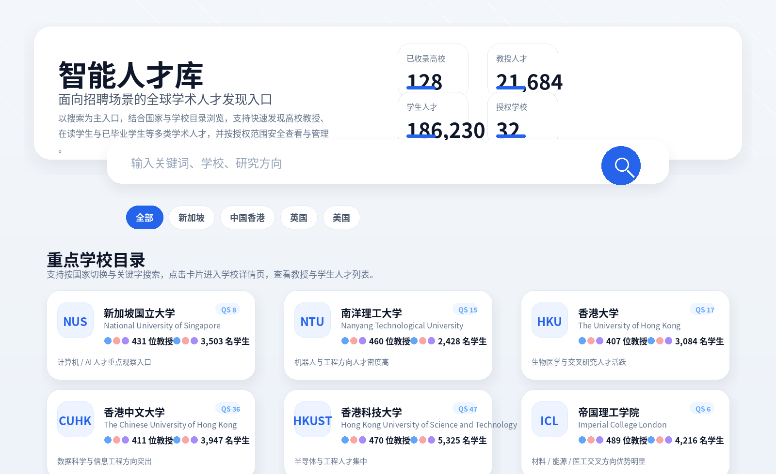
刷新后的首页基线：主入口、层级和卡片信息均已收紧。
3. 学校详情页 - 教授视图
学校详情页顶部保留学校概览与关键统计；正文区采用“左筛选 / 右内容”的企业 Web 布局。教授卡片展示姓名、角色、学科方向与指导学生数；优先服务招聘对导师和 PI 的初筛。
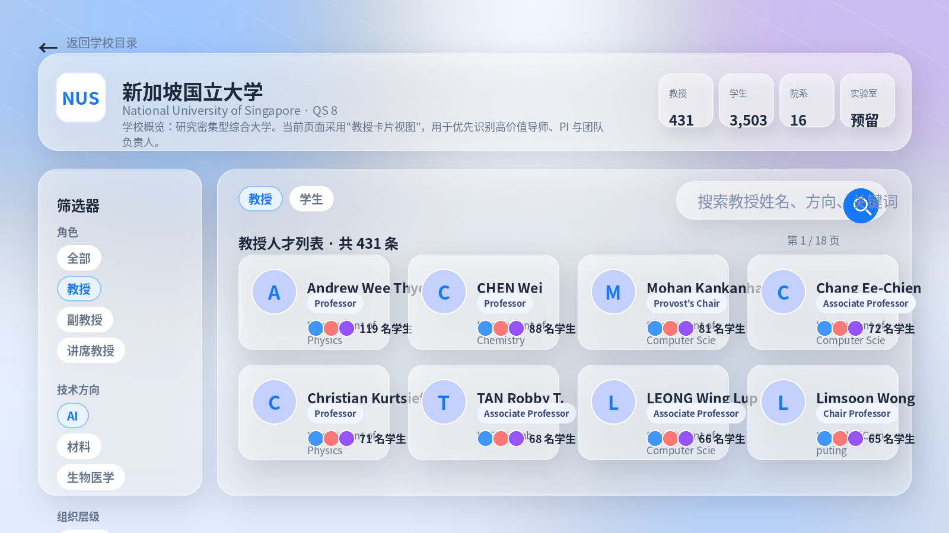
教授视图：适合作为高价值学术人才浏览页。
4. 学校详情页 - 学生视图
学生视图应以表格为主，突出类型、姓名、院系、导师、实验室、状态等字段。学生表格允许较高密度，但必须保持清晰列宽和稳定行高。
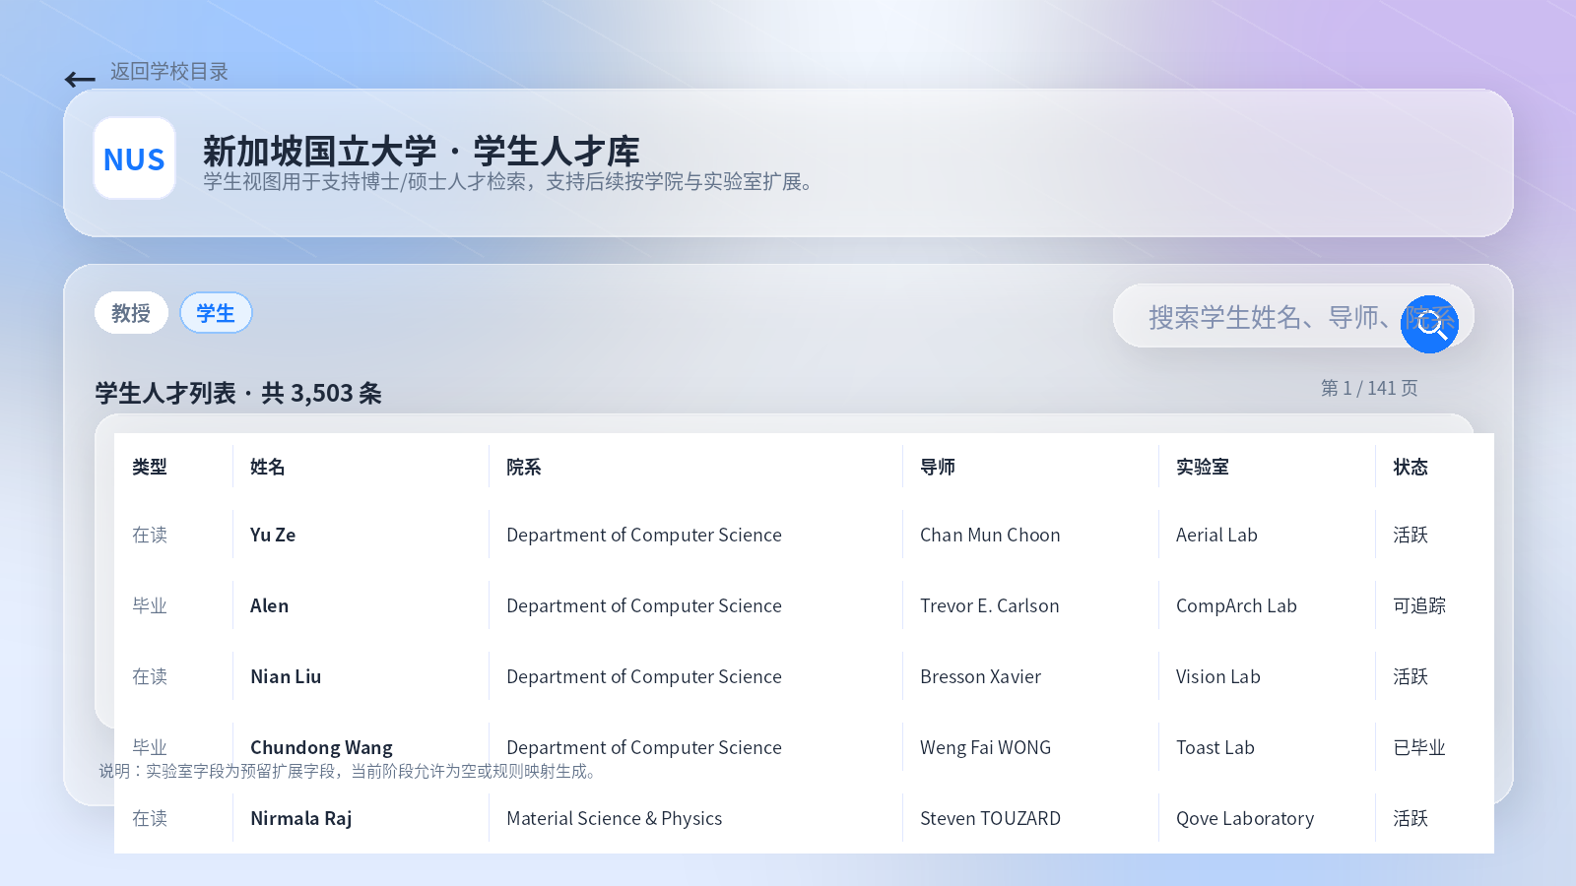
学生视图：面向博士/硕士人才的高密度检索界面。
5. 人才详情页与权限配置页
人才详情页聚合人才基础信息、研究方向、代表成果与关系网络；权限配置页服务管理员按学校范围进行授权。二者均应继承平台规范中的字号、边距、按钮与状态样式。
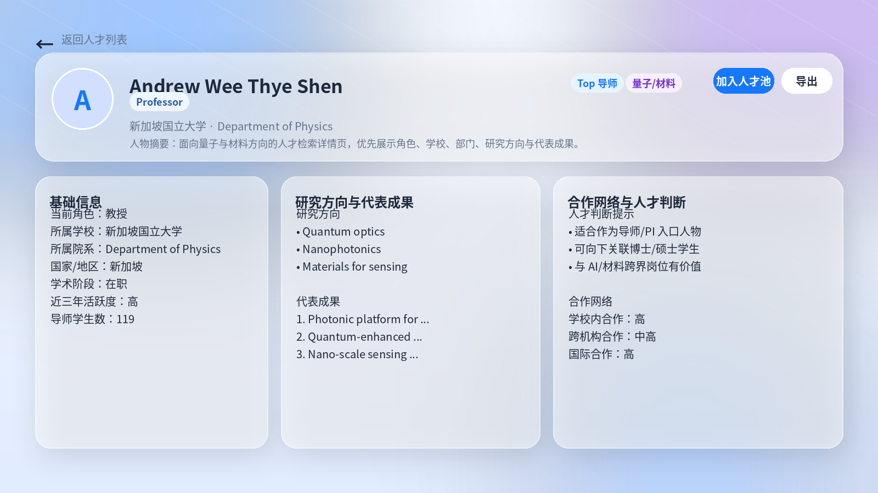
人才详情页预览
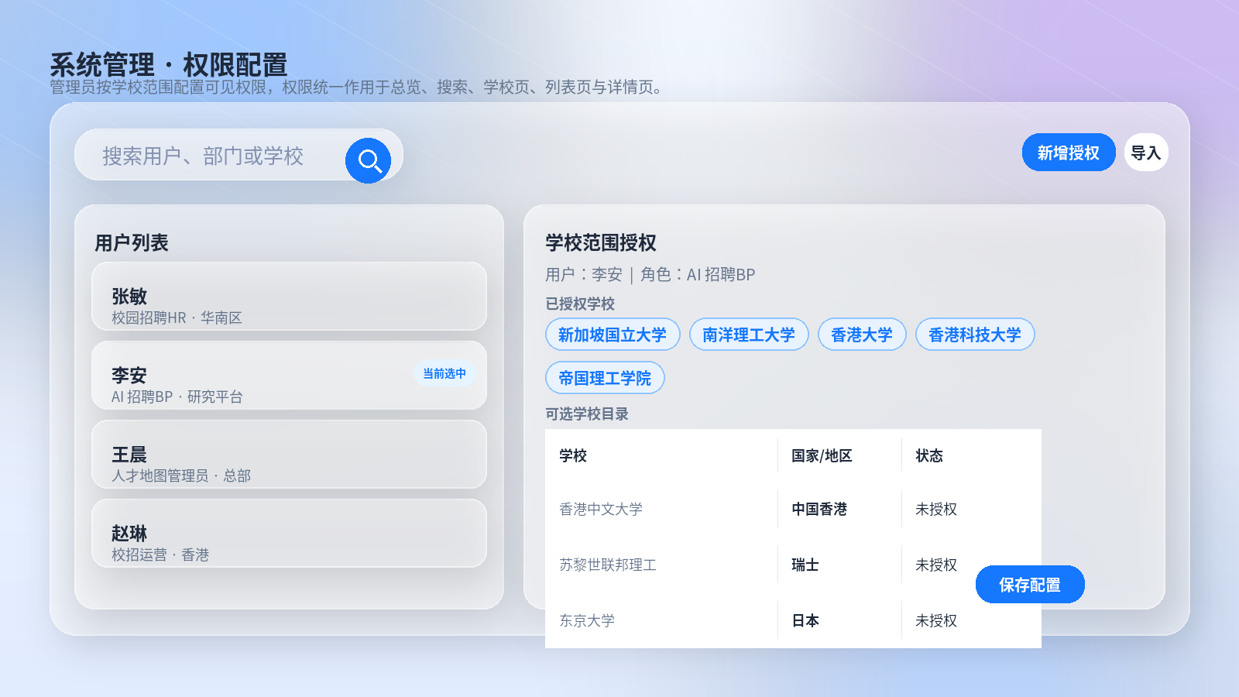
权限配置页预览
6. 本期前端实现约束
• 基于 Ant Design 组件体系实现基础布局、表格、Tabs、Button、Input、Tag、Pagination。
• Glass 效果不在每个组件内部重复实现，而是集中在页面级容器层实现。
• 首页、学校详情页优先保证结构和信息层级；视觉细节可在组件封装后逐步收敛。
• 所有页面必须支持空态、异常态、无权限态与分页场景。

